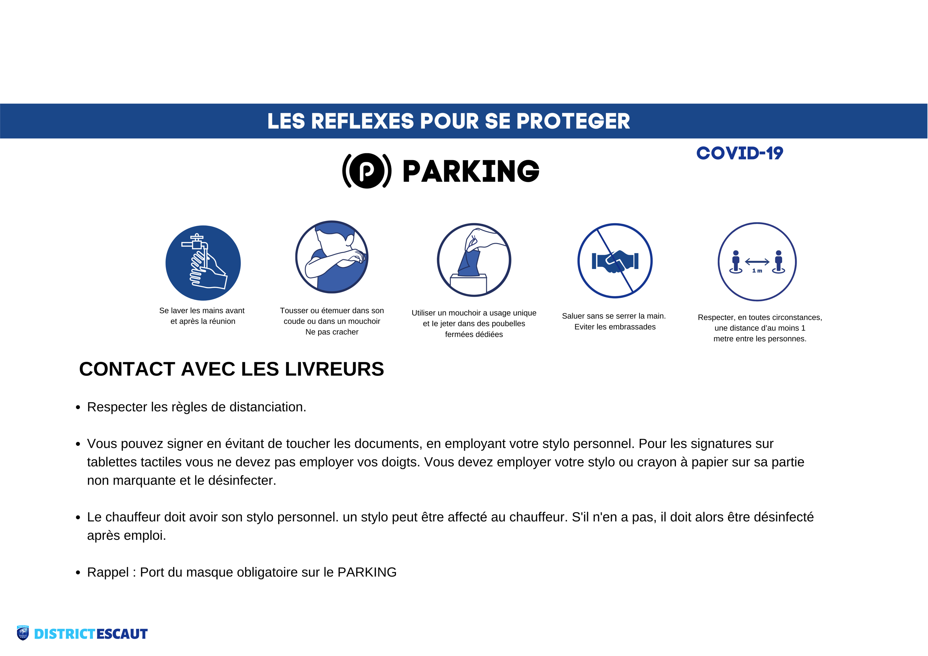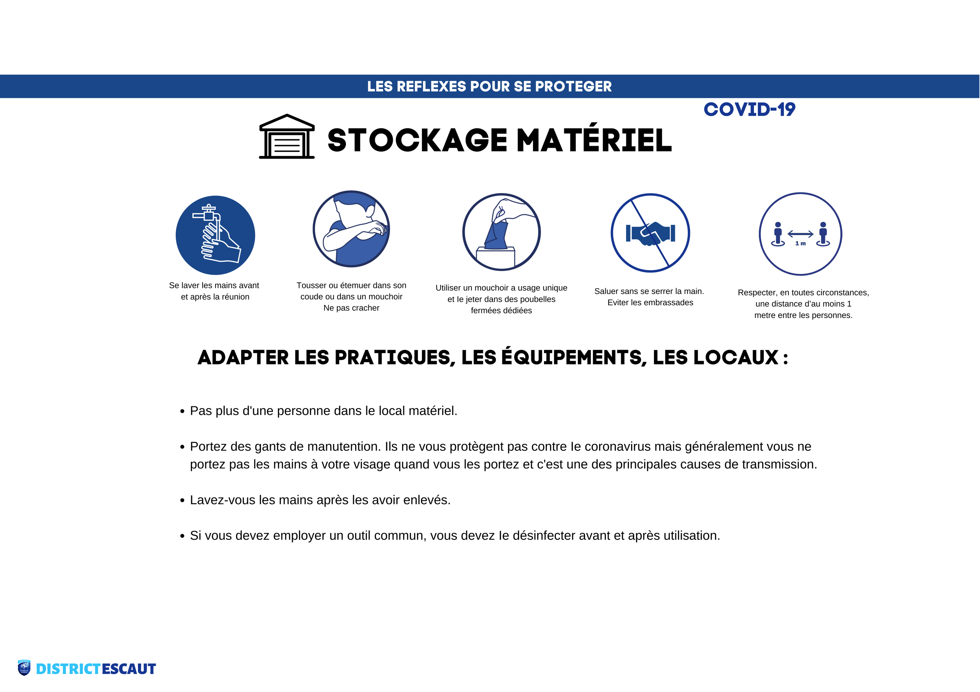

Zone à personnaliser : Logo Club ou autre...

Zone à personnaliser : Logo Club ou autre...

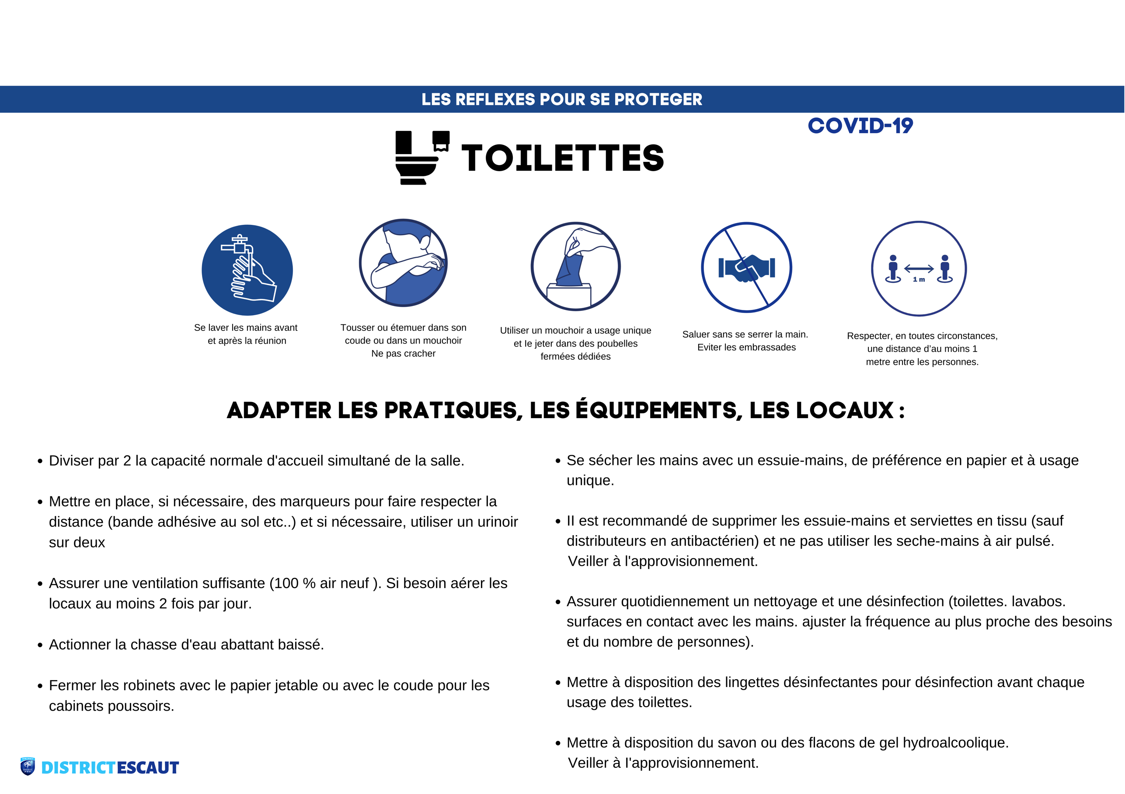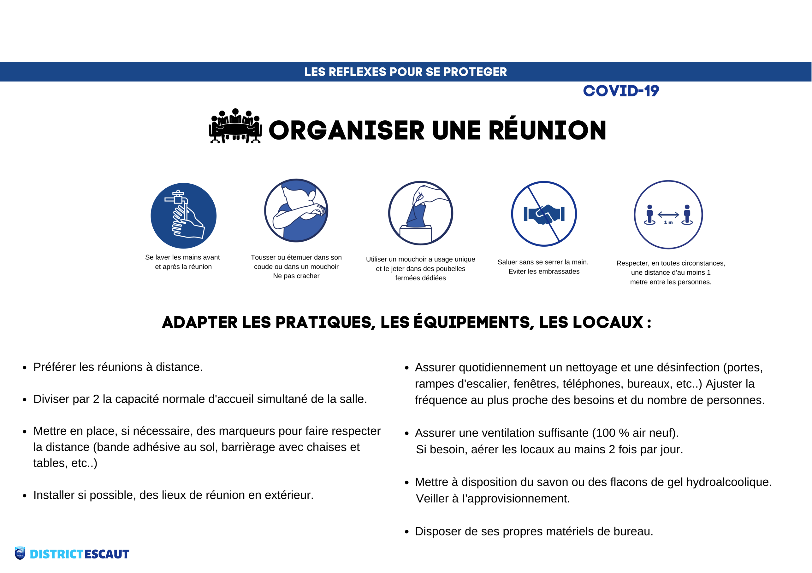

Zone à personnaliser : Logo Club ou autre...

Zone à personnaliser : Logo Club ou autre...

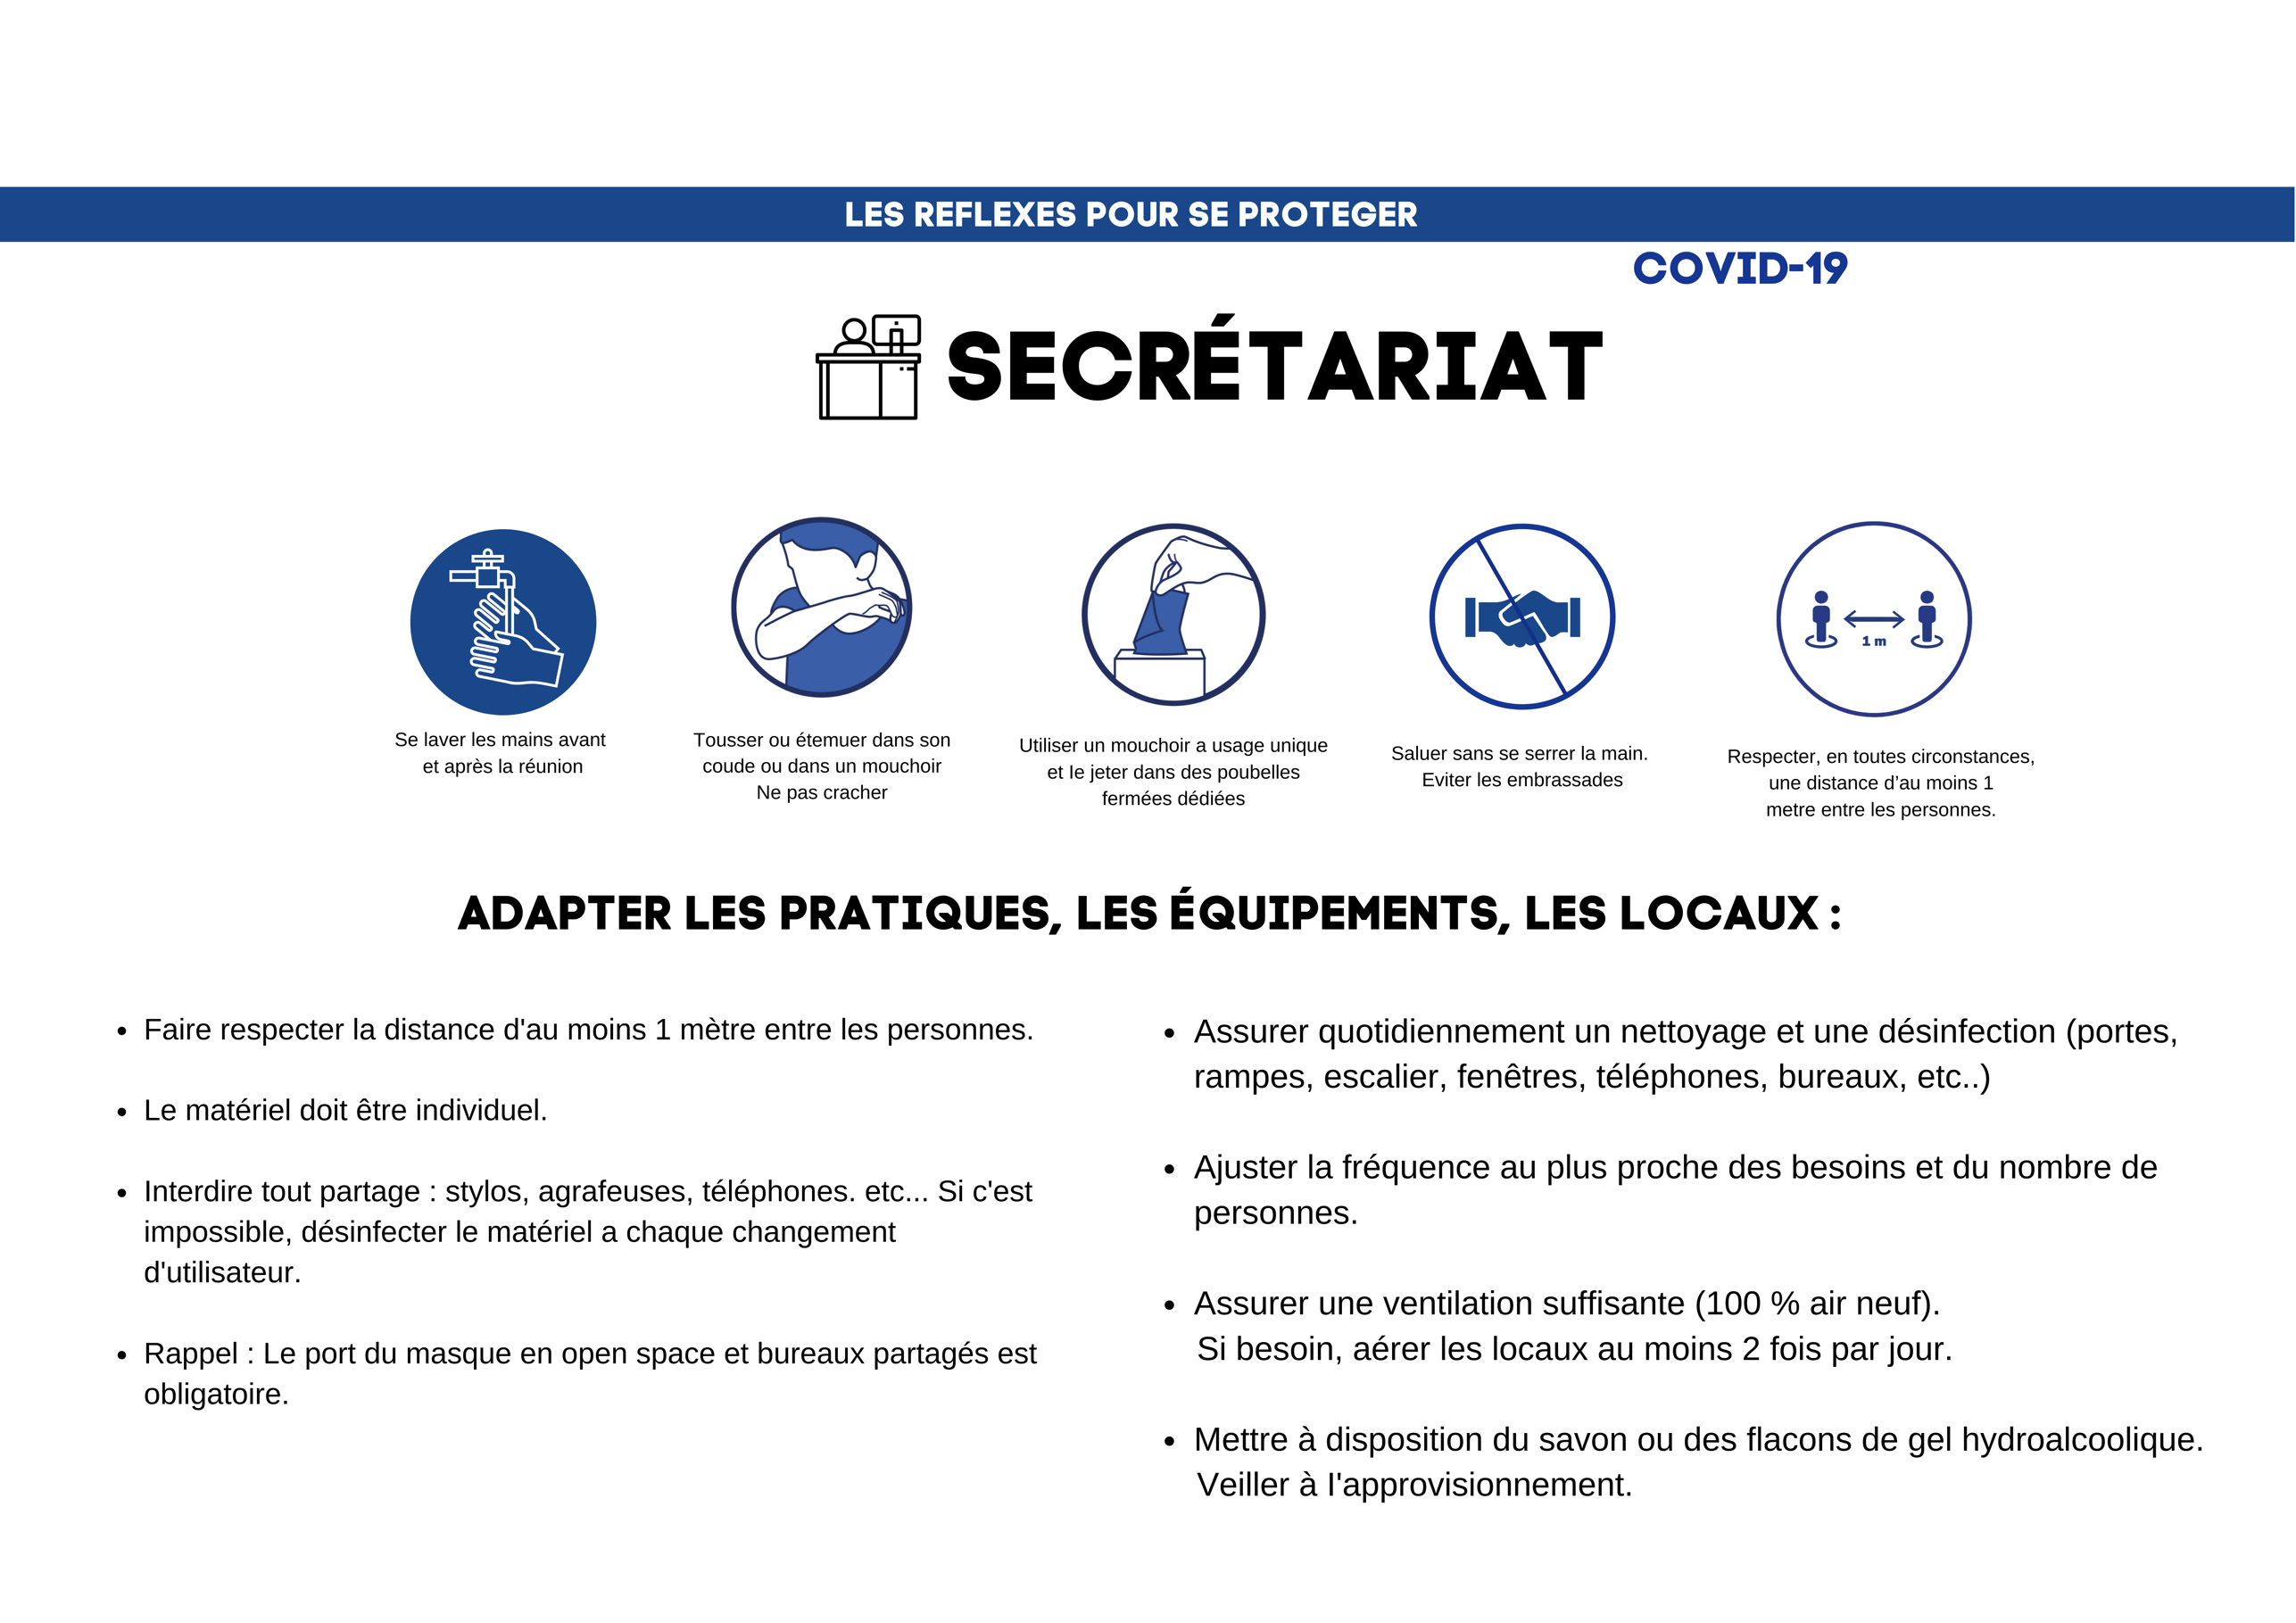

Zone à personnaliser : Logo Club ou autre...